ميدان 3 : الظواهر الكهرومغناطيسية قسم : 2 م ....
عمل مخبري : علاقة الحقل المغناطيسي بالتيار الكهربائي

- تجربة أورستد : حقق التركيب الموضح في الشكل ثم ارسم الدراة بالرموز النظامية
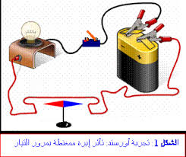
1. اغلق الدارة. ماذا تلاحظ ؟ ماذا تستنتج ؟
- تذكر الزاوية التي انحرفت بها الابرة و الاتجاه الذي اتخذته.
الملاحظة : .........................................................................................................................
الاستنتاج : ....................................................................................................................
.....................................................................................................................................
2. افتح القاطعة . ماذا تلاحظ ماذا تستنتج ؟
الملاحظة : .........................................................................................................................
الاستنتاج : ....................................................................................................................
.....................................................................................................................................
3. استبدل بطارية 4.5V ببطارية 9V . اغلق الدارة . ماذا تلاحظ بالنسبة لزاوية انحراف الابرة بالنسبة للتجربة اولى
الملاحظة : .........................................................................................................................
الاستنتاج : ....................................................................................................................
.....................................................................................................................................
4. اقلب ربط قطبي البطارية . ماذا تلاحظ ؟ ماذا تستنتج ؟
الملاحظة : .........................................................................................................................
الاستنتاج : ....................................................................................................................

النقطة | الملاحظة | أعضاء المجموعة

